**Государственное бюджетное общеобразовательное учреждение**

**гимназия №107 Выборгского района Санкт-Петербурга**

**РАДИАЦИЯ НА НАБЕРЕЖНЫХ САНКТ-ПЕТЕРБУРГА**

Исследовательская работа по физике

Выполнил: МУРГАЕВ Михаил Бадмаевич

ученик 11-2 класса

Руководитель: преподаватель физики

КОСТОУСОВ Сергей Андреевич

г. Санкт-Петербург

2022 г

**ОГЛАВЛЕНИЕ**

|  |  |  |
| --- | --- | --- |
|  |  | стр. |
|  | ВВЕДЕНИЕ…………………………………………………. | 3 |
| ГЛАВА I. | ОБЩЕЕ ПОНЯТИЕ О РАДИАЦИИ……………………… | 5 |
| 1.1 | Характеристики видов ионизирующего излучения……… | 5 |
| 1.2. | Источники радиоактивности и её влияние на организм человека……………………………………………………... | 9 |
| 1.3. | Источники радиации……………………………………….. | 12 |
| ГЛАВА II. | МЕТОДЫ ИССЛЕДОВАНИЯ…………………………….. | 14 |
| 2.1. | Характеристики счётчика Гейгера………………………... | 14 |
| 2.1.1. | Устройство и подробное описание авторского счётчика Гейгера……………………………………………………… | 16 |
| 2.2. | Объект исследования………………………………………. | 19 |
| ГЛАВА III. | РЕЗУЛЬТАТЫ ИССЛЕДОВАНИЯ……………………… | 20 |
|  | ЗАКЛЮЧЕНИЕ…………………………………………… | 23 |
|  | СПИСОК ЛИТЕРАТУРЫ………………………………... | 24 |
|  | ПРИЛОЖЕНИЕ…………………………………………… | 25 |

**ВВЕДЕНИЕ**

Цель: оценить дозу радиации, получаемую жителями Санкт-Петербурга.

Эта тема была выбрана из-за своей актуальности в современном мире, знания о роли радиации в жизни человека и животных имеет большое значение.

Радиация - это потоки электромагнитных волн, электронов или ядер гелия, способные ионизировать вещество. то есть они могут выбивать электроны из их электронных орбиталей, создавая ионы. Например, одно из видов ионизирующего излучения – гамма-излучение, когда гамма-кванты сталкиваются с атомами вещества и передают им свою кинетическую энергию, также в результате этого процесса возможен процесс рождения электрон-позитронных пар, именно благодаря ему происходит ионизация. Процесс ионизации происходит в виде прогрессии: энергия от первичных частиц передаётся частицам среды, а те в свою очередь, имея кинетическую энергию, всё больше соударяются с атомами своего вещества, вызывая ионизацию по всему фронту распространения [1, 2].

Задачи исследования:

1. осуществить анализ литературных источников по радиации и ее влиянию на организм человека;
2. разработать портативное цифровое устройство для измерения радиации;
3. осуществить серию натурных измерений на набережных Санкт – Петербурга;
4. провести анализ результатов эксперимента.

Виды ионизирующего излучения:

* Рентгеновские лучи;
* Гамма-излучение;
* альфа-излучение;
* бета-излучение;
* нейтронное излучение

Впервые ионизирующее излучение было открыто в 1859 году Юлиусом Плюккером в процессе изучения катодных лучей. В 1854 году проводились опыты с высоким напряжением в разряжённом воздухе. Затем в 1896 году, французский ученый, Анри Беккерель открыл явление радиоактивности [10].

На данный момент радиация имеет огромный спектр применений: используется в технике, промышленности, медицине. Радиоактивные источники естественного происхождения есть почти повсюду. К сожалению, у большинства людей глубоко укоренилось скептическое отношение к производствам, которые как-то связаны с образованием радиоактивными изотопами, и вообще ко всему, что связано с радиацией. Этому способствуют аварии на АЭС, так и неправильное представление картины благодаря СМИ. Но использование АЭС привлекательнее, чем тех же ТЭС, потому стоимость и требуемое количество топлива для тепловых электростанций быстро растут, также сжигание этого топлива сильнее губит окружающую среду, чем использование радиоактивных источников. Работа предприятий ядерного цикла в режиме нормальной эксплуатации не наносит человеку сколько-нибудь заметного вреда и значительно безопаснее последствий других видов деятельности. Следует также иметь в виду, что радиация, связанная с нормальным развитием ядерной энергетики, составляет лишь малую долю радиации, порождаемой деятельностью человека. Значительно большие дозы мы получаем от других источников, вызывающих меньше нареканий. Хорошее понимание природы радиации и ее свойств позволяет минимализировать риск получить облучение и максимально эффективно использовать достижения в этой очень полезной области науки [2, 5, 7, 8].

**ГЛАВА I**

**ОБЩЕЕ ПОНЯТИЕ О РАДИАЦИИ**

* 1. Характеристики видов ионизирующего излучения

Радиация или ионизирующее излучение - совокупность различных видов излучения, часть которых встречается природе, другие получаются искусственным путем.

По природе ионизирующие излучения делят на:

- корпускулярные (альфа-, бета-, протонное, нейтронное);

- квантовые, или фотонные (гамма-, рентгеновское) (табл. 1) [3, 4, 6].

Таблица 1

Виды ионизирующих излучений

|  |  |  |  |
| --- | --- | --- | --- |
| Излучение | Виды излучения | Масса, а.е.м. | Заряд |
| Альфа | Корпускулярное | 4 | +2 |
| Бета | Корпускулярное | 1/1836 | +1, -1 |
| Протонное | Корпускулярное | 1 | +1 |
| Нейтронное | Корпускулярное | 1 | 0 |
| Гамма, рентгеновское | Фотонное | 0 | 0 |

Корпускулярное излучение может состоять как из заряженных, так и из нейтральных частиц. **Различают следующие виды** корпускулярного излучения**:**

* **альфа-излучение -** представляет собой ядра гелия (α-частиц), которые испускаются при распаде радиоактивных элементов тяжелее свинца или образуются в результате протекания ядерных реакций. Состоит α-частица из двух нейтронов и двух протонов, имеет заряд +2, массу 4 а.е.м. Энергия α-излучения в среднем равна 3-5 МэВ (рис. 1).

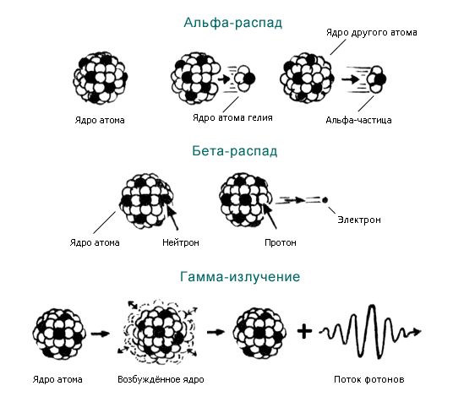

Рис. 1. **Альфа-излучение**

* **бета-излучение** – это электроны или позитроны (β-частицы), которые образуются при бета-распаде различных элементов от самых легких (нейтрон) до самых тяжелых. К β-частицам относят электроны и позитроны с зарядом -1 или +1 соответственно и массой 1/1836 а.е.м. Энергия β-излучения у большинства радионуклидов колеблется в пределах 10-100 кэВ. (рис. 2)



Рис. 2. **Бета-излучение**

* **космическое излучение** состоит в основном из протонов и ядер гелия, которые прилетают из космоса на Землю. Космическое излучение взаимодействует с атомами воздуха, входящего в состав атмосферы, и образует потоки вторичных частиц (мезоны, гамма-кванты, нейтроны и др.);
* **нейтронное излучение**, образуется в ядерных реакциях (в ядерных реакторах, а также при ядерных взрывах). Нейтроны имеют массу 1 а.е.м., их заряд равен 0. Различают нейтроны: медленные с энергией < 0,025-5 эВ; резонансные с энергией 5-500 эВ; промежуточные с энергией 0,5 кэВ - 0,5 МэВ; быстрые с энергией 0,5-20 МэВ; очень быстрые с энергией 20-300 МэВ; сверхбыстрые с энергией > 300 МэВ [6, 11].

Электромагнитное излучение имеет большой спектр энергий и различные источники: гамма-излучение атомных ядер и тормозное излучение ускоренных электронов, радиоволны. Гамма-излучение представляет собой поток γ-квантов с длиной волны 10-10-10-14 м. Его масса и заряд равны нулю, а энергия составляет 1 кэВ - 50 МэВ. Гамма-излучение с энергией 0,1-0,5 МэВ относится к мягким, 0,5-10 и более МэВ - жестким. Спектр γ-излучения всегда дискретен, то есть прерывается. В качестве γ-излучателей также чаще используют искусственные радиоактивные элементы (рис. 3).



Рис. 3. Гамма**-излучение**

Период полураспада - это время, необходимое для того, чтобы активность радионуклида в результате распада уменьшилась наполовину от его первоначальной величины. Оно может находиться в диапазоне от долей секунды до миллионов лет (например, период полураспада йода-131 составляет 8 дней, а период полураспада углерода-14 - 5730 лет) (рис. 4).

Традиционной единицей радиоактивности является Кюри (Ки, Ci), введенная в 1910 г. в честь французских ученых П. Кюри и М. Склодовской-Кюри. 1 Ки соответствует количеству радиоактивного вещества, которое распадается с интенсивностью 3,7×1010 распадов в 1 секунду, то есть 1 Ки = 3,7×1010 Бк, 1 Бк = 2,703×10-11 Ки. Так как Кюри – это крупная единица, применяют дольные производные десяти: дециКи, сантиКи, миллиКи, микроКи, наноКи, пикоКи, фемтоКи, аттоКи, соответствующие 10-1 , 10-2 , 10-3 , 10-6 , 10-9 , 10- 12, 10-15 и 10-18 Ки [2, 5].

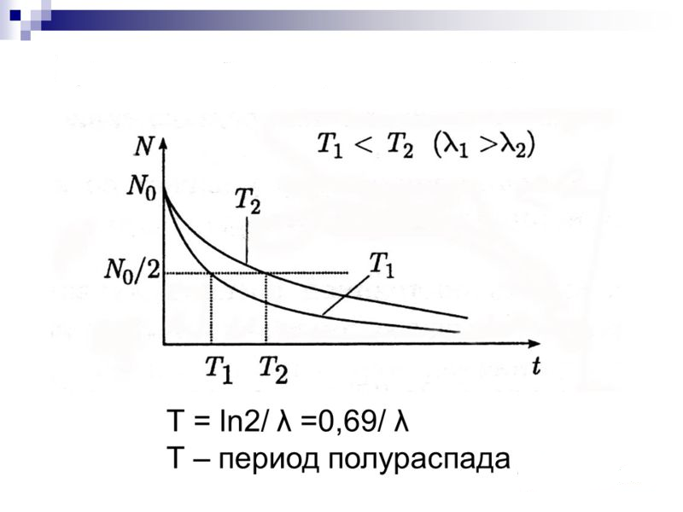

Рис 4. График радиоактивного распада

Радиоактивность измеряется в системе СИ в Беккерелях (Бк, Bq). 1 беккерель - это активность, используемая в качестве показателя количества присутствующего радионуклида, выражается в единицах, называемых беккерелями (Бк): один беккерель - это один акт распада в секунду. Данная единица получила название в 1975 г. в честь французского ученого А. Беккереля (A. Becquerel, 1852-1908 гг.). В связи с тем, что Беккерель – это малая активность, на практике чаще используют кратные производные десяти: декаБк, гектоБк, килоБк, мегаБк, гигаБк, тераБк, петаБк, эксаБк, соответственно равные 101 , 102 ,103 , 106 , 109 , 1012, 1015 и 1018 Бк.

* 1. Источники радиоактивности и её влияние на организм человека

Как в живых тканях, так и в других веществах при облучении происходит один и тот же процесс – ионизация атомов. Вещества, составляющие человеческую ткань способны задержать, лишь альфа-излучение (но и оно опасно, если проникло внутрь через органы дыхания, пищеварения, раны), а все остальные виды излучения представляют большую опасность для организма, потому что способны спровоцировать мутацию и нарушение состава и функций клеток (рис. 5). В этот период ионизированные атомы провоцируют патологические реакции, которые могут привести к гибели организма. Все лучи вместе способны вызвать: лейкемию, тошноту, мутацию клеток и ДНК, облысение и другие заболевания. Если доза радиации превышает 2000 мЗв, то это вызывает лучевую болезнь легкой формы Самые чувствительные органы и ткани человека к радиации - это костный мозг, желудочно-кишечный тракт, кровеносные сосуды, легкие и кожа [9].

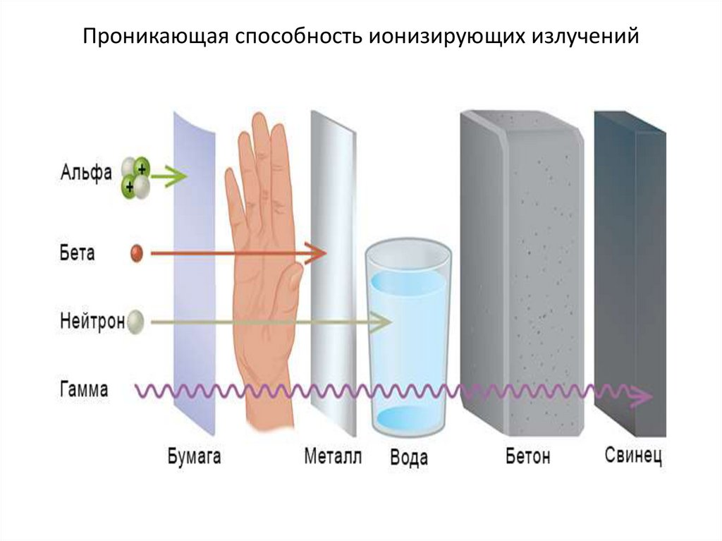

Рис. 5. Пробег в тканях некоторых видов ионизирующего излучения

Выделяют четыре фазы реакции облучения организма:

1-я фаза связана с возбуждением и ионизацией атомов в ткани. Её длительность – 10-13 сек;

2-я фаза – химико-физическая и длится примерно 10-10 сек. В этой фазе образуются высокоактивные радикалы, которые дают начало вторичным радикалам, провзаимодействовав с разными химическими соединениями;

3-я фаза длится порядка 10-6 сек, и по её окончании образуются радикалы, которые реагируют с органическими соединениями в клетках, а это нарушает биологические функции клеток;

все вышеописанные процессы определяют дальнейшее протекание 4-ой фазы: клеточное ядро перестаёт нормально выполнять свои функции, начинает повреждаться структура ДНК. Длительность этой фазы сильно разнится (может протекать всю жизнь).

Именно превышение допустимой дозы радиации и способно с высокой долей вероятности вызвать проблемы. Согласно поставленным задачам нас интересовал вопрос по набережным Санкт-Петербурга: ведь их строили тогда, когда ни каких нормативов не было. Подобные исследования начались в XX в (1900 г.).

Радиационное повреждение тканей и/или органов зависит от полученной дозы облучения или поглощенной дозы, которая выражается в грэях (Гр). Эффективная доза используется для измерения ионизирующего излучения с точки зрения его потенциала причинить вред. Зиверт (Зв) - единица эффективной дозы, в которой учитывается вид излучения и чувствительность ткани и органов. Она дает возможность измерить ионизирующее излучение с точки зрения потенциала нанесения вреда. Зв учитывает вид радиации и чувствительность органов и тканей [12].

Зв является очень большой единицей, поэтому более практично использовать меньшие единицы, такие как миллизиверт (мЗв) или микрозиверт (мкЗв). В одном мЗв содержится тысяча мкЗв, а тысяча мЗв составляют один Зв. Помимо количества радиации (дозы), часто полезно показать скорость выделения этой дозы, например мкЗв/час или мЗв/год.

Выше определенных пороговых значений облучение может нарушить функционирование тканей и/или органов и может вызвать острые реакции, такие как покраснение кожи, выпадение волос, радиационные ожоги или острый лучевой синдром. Эти реакции являются более сильными при более высоких дозах и более высокой мощности дозы. Например, пороговая доза острого лучевого синдрома составляет приблизительно 1 Зв (1000 мЗв).

Если доза является низкой и/или воздействует длительный период времени (низкая мощность дозы), обусловленный этим риск существенно снижается, поскольку в этом случае увеличивается вероятность восстановления поврежденных тканей. Тем не менее риск долгосрочных последствий, таких как рак, который может проявиться через годы и даже десятилетия, существует. Воздействия этого типа проявляются не всегда, однако их вероятность пропорциональна дозе облучения. Этот риск выше в случае детей и подростков, так как они намного более чувствительны к воздействию радиации, чем взрослые.

Эпидемиологические исследования в группах населения, подвергшихся облучению, например людей, выживших после взрыва атомной бомбы, или пациентов радиотерапии, показали значительное увеличение вероятности рака при дозах выше 100 мЗв. В ряде случаев более поздние эпидемиологические исследования на людях, которые подвергались воздействию в детском возрасте в медицинских целях (КТ в детском возрасте), позволяют сделать вывод о том, что вероятность рака может повышаться даже при более низких дозах (в диапазоне 50-100 мЗв).

Дородовое воздействие ионизирующего излучения может вызвать повреждение мозга плода при сильной дозе, превышающей 100 мЗв между 8 и 15 неделей беременности и 200 мЗв между 16 и 25 неделей беременности. Исследования на людях показали, что до 8 недели или после 25 недели беременности связанный с облучением риск для развития мозга плода отсутствует. Эпидемиологические исследования свидетельствуют о том, что риск развития рака у плода после воздействия облучения аналогичен риску после воздействия облучения в раннем детском возрасте [7, 13].

* 1. Источники радиации

Организм человека каждый день подвергается воздействию естественного и искусственного излучения. Естественное излучение происходит из многочисленных источников, включая более 60 естественным образом возникающих радиоактивных веществ в почве, воде и воздухе. Радон, естественным образом возникающий газ, образуется из горных пород, почвы и является главным источником естественного излучения. Ежедневно люди вдыхают и поглощают радионуклиды из воздуха, пищи и воды.

На человека воздействует также излучение из искусственных источников - от производства ядерной энергии до медицинского использования радиационной диагностики или лечения. Сегодня самыми распространенными искусственными источниками ионизирующего излучения являются медицинские аппараты, как рентгеновские аппараты, и другие медицинские устройства [9].

Существуют требования по безопасности материалов, используемых в жизнедеятельности человека, их делят на три класса:

I (А) класс: породы, используемые для строительства жилых и общественных зданий (самый безопасный);

II (Б) класс: породы, используемые для строительства дорог в пределах городов и населенных пунктов;

III (С) класс: породы, используемые для прокладки дорог в отдалении от населенных пунктов (применяется очень редко).

Уровень радиоактивности камня изучается еще при добыче, в месторождениях. В массиве гранита специалисты бурят скважину и измеряют радиационный фон. Затем повторная экспертиза проходит в лабораториях. Оформляется специальный документ - паспорт месторождения (свидетельствующий о его безопасности для человека).

Повышенный уровень радиации может быть вызнан естественными причинами (излучение от гранитов и других минералов, влияние космического излучения и т.д.). Здоровье человека, постоянно живущего при такой мощности дозы, не подвергается опасности; 0,61 - 1,2 мкЗв/ч - тревожный (подозрительный) уровень: обнаружив подобный уровень радиации, необходимо сообщить о нем в ближайшую санитарно-эпидемиологическую станцию для тщательной проверки.

Кратковременное пребывание на такой местности не отражается на состоянии здоровья человека. Выше 1,2 мкЗв/ч считается опасным уровнем, не рекомендуется даже кратковременное пребывание, требуется по возможности быстрее покинуть это место.

Из изученных нами литературных источников можем заключить, что мрамор не содержит радиоактивных изотопов, таким образом, он безопасен для человека. Гранит – магматическая горная порода, образующаяся в результате извержения вулканов в течение миллионов лет. Гранит содержит изотопы радия, которые преобразовываются в радон. На нашей планете основным источником радона (газ) является земная кора. Поэтому он в минимальных концентрациях присутствует всюду, проникая через трещины в земле и фундаменте. Радон радиоактивный газ, но опасен для человека только в очень больших объемах [1, 5].

Также в граните содержатся изотопы урана и других радиоактивных элементов: тория и калия. Согласно литературным данным все радиоактивные элементы входящие в состав гранита безопасны для здоровья и жизни человека.

Уровень радиации бытовых приборов (мкЗв/ч (микрозиверт в час)): компьютер ≈0,0005; телевизор ≈0,0005; телефон ≈0,0005; чайник ≈0,0004; микроволновая печь ≈0,0007; тепловентилятор ≈0,0007; окружающая среда ≈0,0001. Итого общий радиационный фон составляет ≈ 0,00274 мкЗв/ч.

Проанализировав используемую литературу, можно сделать вывод о том, что уровень радиационного фона бытовых приборов соответствует нормам СанПиН 2.6.1.2523-09 [7].

**ГЛАВА II**

**МЕТОДЫ ИССЛЕДОВАНИЯ**

2.1. Характеристики счётчика Гейгера

Немецким физиком-экспериментатором Хансом Вильгельмом Гейгером был изобретен в 1908 году счетчик для обнаружения ионизирующего излучения. В 1928 году, совместно с Вальтером Мюллером, счетчик был усовершенствован, поэтому устройство иногда называют счётчик Гейгера-Мюллера.

В начале XIX века данный прибор был очень востребован, так как начинали бурно развиваться такие области физики, как ядерная, атомная энергетика и создание ядерного оружия. Нужны были простые приборы для регистрации распада радиоактивных материалов, чем и являлся счётчик Гейгера.

Основным элементом в счетчике Гейгера является стеклянная или металлическая трубка, к которой подключены катод и анод (вдоль оси баллона протянут тонкий провод – анод). В трубке присутствует пониженное давление, и содержится инертный газ (неон, аргон). электронная схема, подключаемая к трубке, обеспечивает подачу напряжения к трубке (не менее 300 В). Вначале газовое пространство между электродами имеет высокое сопротивление и ток не идёт. Когда заряженная частица, имеющая высокую энергию, сталкивается с инертным газом, находящимся под высоким напряжением, то она выбивает электроны с электронных орбиталей газа. Внешнее электрическое поле заставляет высвободившиеся электроны, находящиеся в инертном газе, двигаться к аноду. Позже количество выбитых электронов лавинообразно возрастает. Данный процесс многократно повторяется, что приводит к возникновению разряда между катодом и анодом. Разряд позволяет току проходить по цепи. Это регистрирует электронная схема (рис. 6).

Также в качестве нагрузочного резистора используют высокоомное сопротивление - несколько единиц или десятков мегаом. Это позволяет за счет падения напряжения на резисторе (во время разряда) резко уменьшить разность потенциалов на электродах счетчика. Как правило, напряжение менее 300 вольт делает невозможным поддержание разряда, и он автоматически прекращается.

Важно понимать, что счётчик Гейгера не способен количественно измерять радиацию, только обнаружить присутствие.

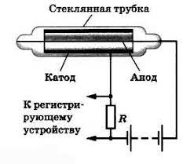

Рис. 6. Устройство счётчика

2.2. Цифровое устройство мониторинга радиоактивности

В данном проекте применялось авторское устройство для обнаружения радиации – счётчик Гейгера. Консультант по сбору счетчика доктор физико-технических наук, профессор Чукин В.В.

Авторский счётчик, представленный в данном проекте, способен регистрировать все три типа излучения (альфа, бета и гамма). Данное устройство сделано на основе платформы Arduino. Он способен количественно измерять радиацию.

Данное цифровое устройство (фото 1), состоит из:

* счетчика Гейгера-Мюллера на основе газоразрядного баллона J305b;
* платы DIY Geiger Counter Kit;
* микроконтроллера Arduino Nano;
* пластикового корпуса;
* источника электрического питания 5 В;
* ЖК-дисплея 1602 с I2C переходником;
* SD adapter Arduino для microSD;
* microSD

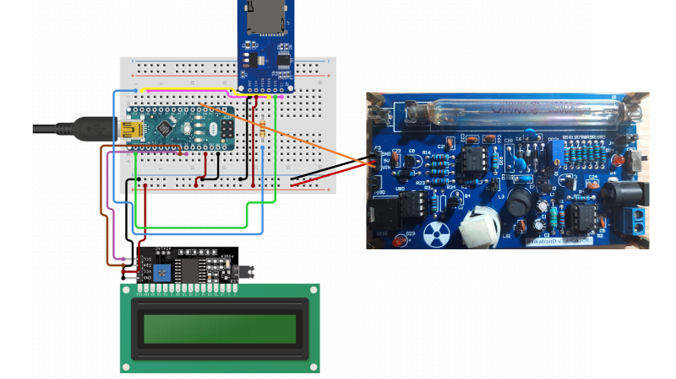

Фото 1. Общая схема цифрового счетчика

2.1.1. Устройство и подробное описание авторского счётчика Гейгера

Плата DIY Geiger Counter Kit (фото 2, 3):

1 - трубка J305. В ней содержится инертный газ;

2,4 - Timer 555;

3 - LM358P, двухканальный операционный усилитель;

5 - перемычка J1 отключает пьезо-динамик, если звуковая индикация не нужна;

6 - перемычка J4 – калибровка;

7 - GND – земля. 5V – питание от 4.5-5В. VIN – логический вывод, подключается к цифровому пину и передаёт данные о радиации;

8 - разъём 3.5мм AudioJack, нужен для подключения к аудиоразъёму. Если скачать приложение на смартфоне, то приложение будет показывать данные;

9 - пьезо-динамик, издаёт щелчок при регистрации частицы;

10 - ВКЛ./ВЫКЛ.;

11 - DC-разъём питания 5В (5.5х2.5мм);

12 - контактная колодка для подключения питания (4.5 - 5В);

13 - Индикатор подачи питания;

14 - Мигает при регистрации частицы;

15 - NPN-транзисторы S8050;

16 - калибровочный потенциометр;

17 - J2 – калибровка;

18 - контакты под зажим дополнительной трубка (например, СБМ20).

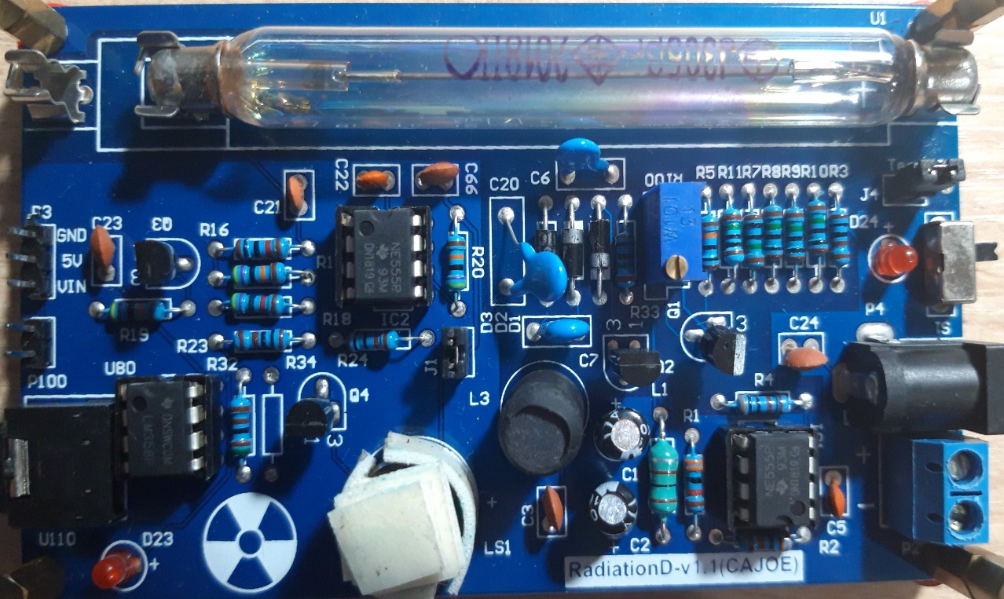

Фото 2. Элементы цифрового счетчика

За управление данного модуля отвечает плата Arduino Nano, а точнее программа, находящиеся в микроконтроллере (приложение 1). С счётчика по последовательному порту через Arduino в компьютер и на дисплей будут отправляться импульсы (количество попаданий в минуту). Также модуль посылает значения и среднего уровеня радиации за последнюю минуту.

ЖК-дисплей 1602 с I2C переходником

ЖК-дисплей, используемый в данном проекте, имеет I2C переходник, что облегчает сопряжение с Arduino.

Micro SD и SD adapter

Данная micro SD карта имеет объём 4 ГБ. В этом устройстве она хранит данные о количестве попаданий в минуту и о среднем уровне радиации за последнюю минуту. Эти данные могут быть обработаны в Excel и преобразованы в график изменения показаний радиации с течением времени.

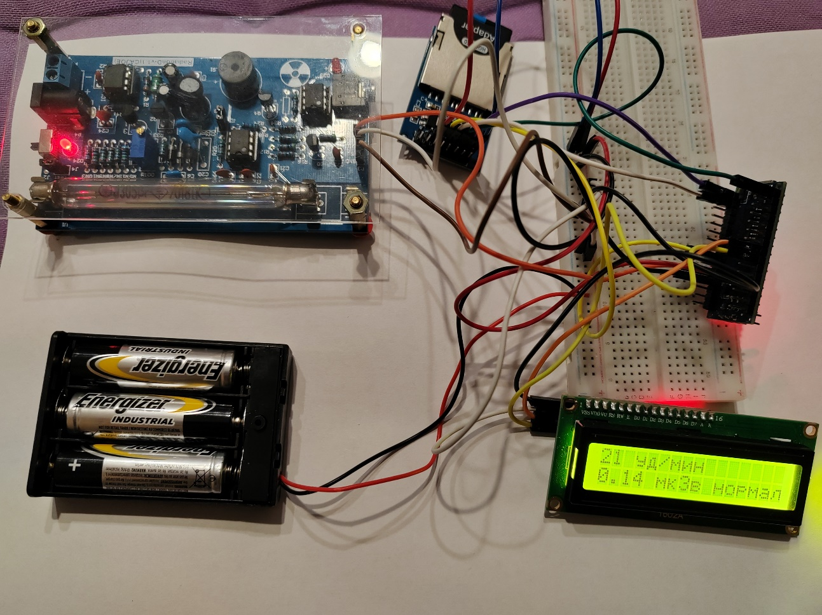

Фото 3. Прибор в работе

2.2. Объект исследования

На первом этапе нашего исследования был разработан счетчик с использованием программы (2019 год). Счетчик был апробирован в Санкт-Петербургском метрополитене, для замеров фона радиации.

На втором этапе исследования в связи с рядом причин, не зависящих от нас, замер радиационной активности объекта исследования был изменен на набережные Санкт-Петербурга (2022 год).

**ГЛАВА III**

**РЕЗУЛЬТАТЫ ИССЛЕДОВАНИЯ**

В результате проведенного исследования создано цифровое устройство, позволяющее измерять уровень радиации и передавать результаты измерений в режиме реального времени. Осуществлено тестирование работы устройства и проведены эксперименты по измерению радиации в метрополитене, набережных и в помещении.

Проведение серий натурных измерений предполагает использование цифрового устройства с автономным электропитанием и измерение радиации.

Изначально наша работа строилась на изучении фона радиации станций метро Санкт-Петербургского метрополитена, но в связи повышенным контролем безопасности в метро, нам не предоставилась возможность продолжить исследование (официальное письмо от Санкт-Петербургского метрополитена прилагается).

Результаты за 2019 год станций метрополитена представлены в таблице 2.

Таблица 2

Дозы радиации, получаемые пассажирами метрополитена (2019 г)

|  |  |
| --- | --- |
| Станция | Среднее значение радиации, мкЗв/ч |
| Бухарестская | 0,11 |
| Гражданский проспект | 0,3 |
| Чернышевская | 0,27 |
| Лесная | 0,23 |
| Выборгская | 0,29 |
| Площадь Ленина | 0,27 |
| Площадь Восстания | 0,34 |

Среднее значение по всем станциям – 0,25 мкрЗв/ч. Согласно НРБ - 99/2009 Санитарные правила и нормативы СанПин 2.6.1.2523 – 09 станции красной ветки метрополитена не представляют опасности для пассажиров [7].

В соответствии с НРБ – 99/2009 Санитарные правила и нормативы СанПин 2.6.1.2523 – 09 допустимый уровень радиации составляет 0,04 - 0,23 мкЗв/ч, это считается безопасной величиной; 0,24 - 0,6 мкЗв/ч - допустимая величина радиационного фона. То есть, по среднему значению каждого исследуемого объекта можно определить безопасность нахождения в этих объектах для людей.

Также тестирование разработанного устройства осуществлялось в помещении. Из представленных данных на рисунке 7 видно, что значения радиации менялись в диапазоне от 0,10 до 1,15 мкЗв/ч, а среднее значение составило 0,45 мкЗв/ч.

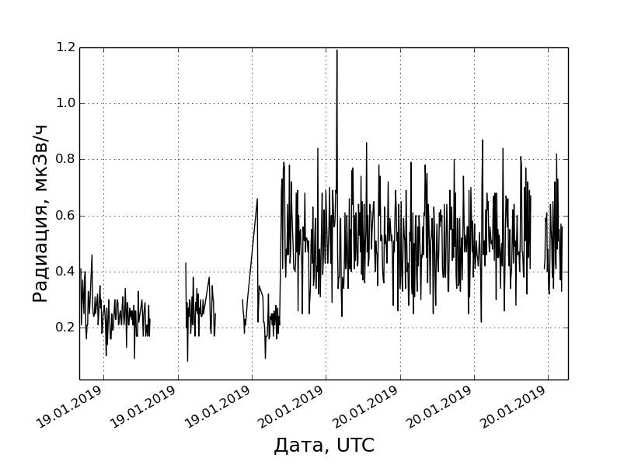

## Рис. 7 - Временной ход радиоактивности

Выбор набережных для замеров был основан на том факте, что при строительстве использовался гранит, а как известно, гранит – это природный источник радиации. В таблице 3 представлены полученные значения радиации с набережных Санкт- Петербурга.

Таблица 3

Результаты замеров радиационного фона (2022 г)

|  |  |
| --- | --- |
| Места | Среднее значение радиации в мкрЗв |
| Петроградская набережная  (недалеко от музея Крейсер Аврора) | 0,34 |
| набережная реки Фонтанки  (рядом с Летним садом) | 0,23 |
| канала Грибоедова  (рядом с храмом Спаса на Крови) | 0,33 |
| Дворцовая набережная  (рядом с Эрмитажем) | 0,24 |
| стрелка Васильевского острова | 0,38 |
| Выборгская набережная | 0,27 |
| набережная Петропавловской крепости | 0,32 |
| Аптекарская набережная  (рядом с телевизионной башней) | 0,29 |

Среднее значение радиоактивности всех набережных – 0.3 мкрЗв. Таким образом, все набережные Санкт-Петербурга (остальные набережные строились из то же материала, что и приведённые выше) не представляют угрозы для здоровья.

ЗАКЛЮЧЕНИЕ

Актуальность радиации в жизни человека на сегодняшний день неоспорима. В ходе работы над проектом нами был создан цифровой прибор, позволяющий оценить радиационный фон в окружающей человека внешней среде. Полученные результаты проведенных исследований, передавались в режиме реального времени на дисплей.

Подводя итоги, можно сказать, что во всех исследуемых объектах: набережных, станциях метро и в помещении уровень радиации не превышал уровень нормы.

Из литературных источников известно, что, если находится в местах с радиоактивностью в 5 раз выше нормы серьёзного вреда для здоровья человека не отмечается (нужно провести в таких местах несколько месяцев, чтобы превысить максимально годовую дозу).

По уровню радиации станций метрополитена можно предположить, что при их строительстве уже существовали строгие нормативы по безопасности материалов в жизни человека.

Полученные нами результаты являются ещё одним из средств комплексной информационно-профилактической меры защиты населения от радиации.

СПИСОК ЛИТЕРАТУРЫ

1. Архангельский, В.И. Радиационная гигиена. Практикум: учеб. пособие / В.И. Архангельский, В.Ф. Кириллов, И.П. Коренков. - М.: ГЭОТАР-Медиа, 2009. – 352 с.
2. Бекман И.Н. Радиоактивность и радиация. Курс лекций [Электронный ресурс]. - М.: МГУ, 2006. Галицкий, Э.А. Радиобиология: учеб. пособие / Э.А. Галицкий, В.К. Пестис, И.М. Багель. - Гродно, 2003. – 135 с.
3. Бурак, И.И. Радиационная медицина: пособие. В 2 ч. Ч. 1 / И.И. Бурак, О.А. Черкасова, С.В. Григорьева, Н.И. Миклис. – Витебск: ВГМУ, 2018. – 206 с.
4. Василенко, О.И. Радиация: уч. пособ. / Ишханов Б.С., Капитонов И.М., Селиверстова Ж.М., Шумаков А.В. - Изд-во МУ, 1996. – 81 с.
5. Кудряшов, Ю.Б., Перов, Ю.Ф. Рубин, А.Б. Радиационная биофизика: радиочастотные и микроволновые электромагнитные излучения. Учебник для ВУЗов. - М.: ФИЗМАТЛИТ, 2008. - 184 с.
6. Петрусевич, Ю.М. Излучения (радиация) // Большая медицинская энциклопедия / в 30 т., 1978. – Т.9
7. СанПин 1.2.3685-21 «Гигиенические нормативы и требования к обеспечению безопасности и (или) безвредности для человека факторов среды обитания»
8. Физика. Большой энциклопедический словарь/ Гл. ред. А.М. Прохоров. - 4-е изд. - М.: Большая Российская энциклопедия, 1999. - С. 874-876.
9. <https://www.shkolazhizni.ru/world/articles/65610/>
10. <http://nuclphys.sinp.msu.ru/radiation/index.html>
11. <http://profbeckman.narod.ru/RR0.htm>
12. [http://manuscript.advancejournals.org/uploads/516191730f661cb3f19fce812 b9f43502a855b779d2cb821f392d87702cd4c16/Manuscript/11885.pdf](http://manuscript.advancejournals.org/uploads/516191730f661cb3f19fce812b9f43502a855b779d2cb821f392d87702cd4c16/Manuscript/11885.pdf)
13. <http://nuclphys.sinp.msu.ru/radiation/rad_2.htm>

Приложение 1

